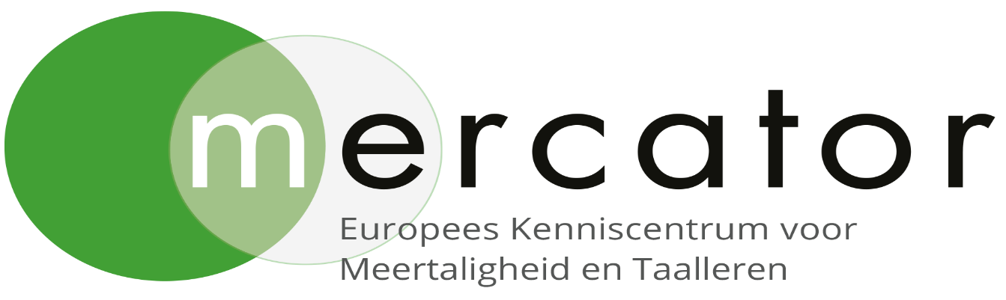

Venerdì 18 ottobre 2024

Multilinguismo e lingue minoritarie / regionali nei contesti educativi in Europa:

i casi del frisone e del friulano

Palazzo Poggi, via Zamboni 33, aula V

15.00 – 17.00

The Mercator European Research Centre and our activities, *Charlie Robinson-Jones & Ydwine R. Scarse* (Mercator European Research Centre / Fryske Akademy)

Il friulano nel sistema educativo italiano, *Gabriele Zanello* (Università di Udine)

Frisian in education in the Netherlands, *Ydwine R. Scarse & Charlie Robinson-Jones*

Modera *Marco Prandoni* (Università di Bologna)

File:Logo of the Dutch Language Union.svg